WordPress搭建网站教程（个人网站）

前言

先给大家看一下，搭建后的效果：

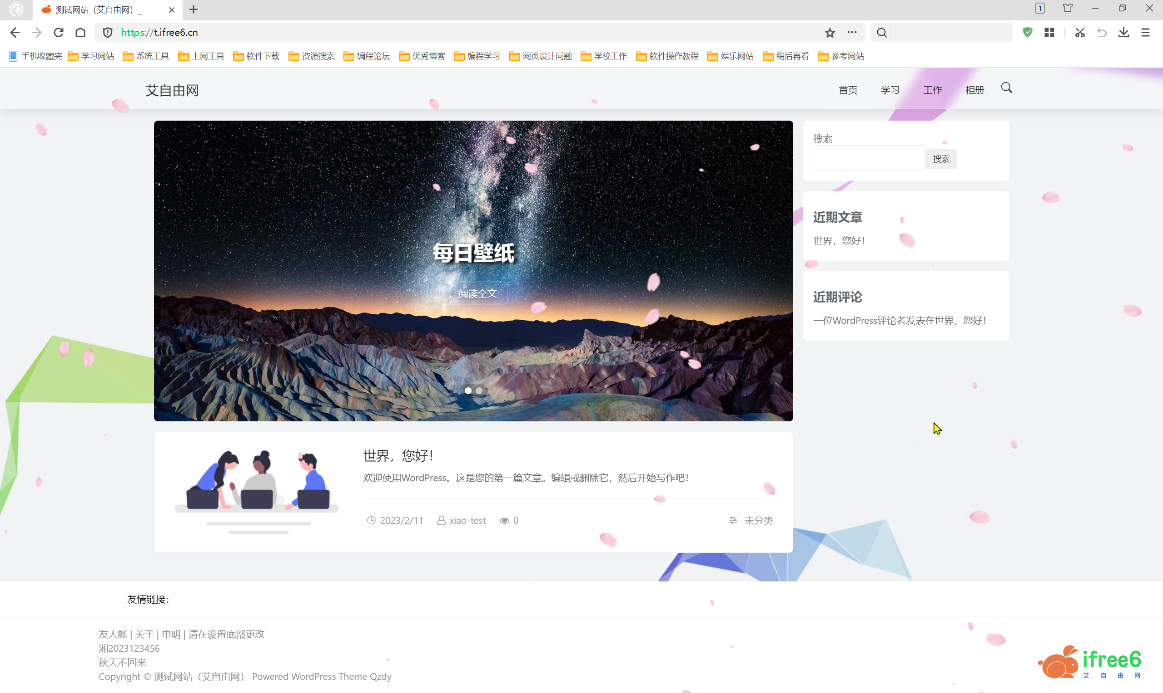

一、购买域名

1. 在哪注册？一般在阿里云、腾讯云、易名、西部数码等地方注册，价格只有几块的差异。总之，自己要考虑清楚。

2. 注册域名。域名一般是这个形式：ifree6.cn 或者ifree6.com等，这些也叫一级域（那些带www的是二级域名，你只要买了一级域名，那么这些二级域名也属于你了）。像我现在用的这个域名（ifree6.cn）首年29元，续费39元/年，还算比较便宜了。当然具体什么价格，还要看域名的价值，比如“123.shop”这个域名，已经售价几百万了。像我本人的话，没有什么特别的要求，有一个普普通通的域名就行了。

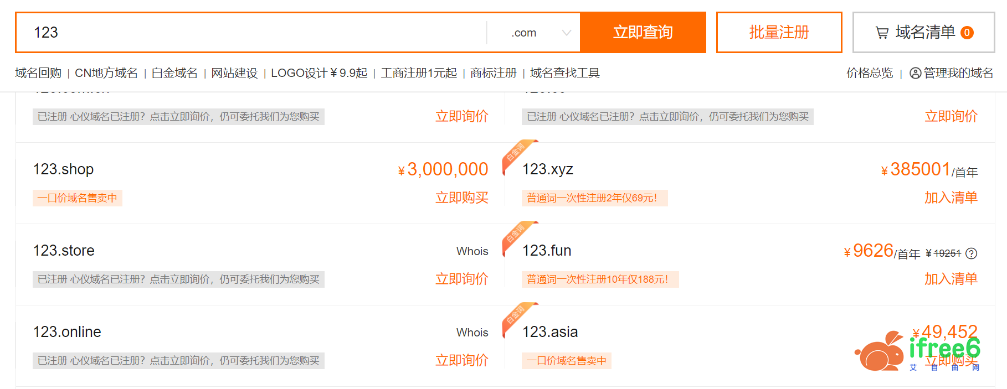

3. 网站备案。如果你是在国内买的域名，那么必须进行实名认证，并在“工信部”、“公安局”分别备案。工信部是一定要备案的，否则网站无法通过域名访问；公安局的话，不一定要备案（除非他发信息给你要求备案，那么就必须要备案）。备案时间的话，不同地区稍有差异，有些地方可能一周就能通过，有些地方可能要半个月（最晚）才通过。

二、购买服务器

服务器我们接触的最多的是虚拟主机和VPS。区别在于前者价格便宜，性能弱，可定制化低；后者则性能更好，安全性更高，可定制性也更高，价格较贵。不过总的来说，一年服务器费用也就几百元到几千元不等（如果你是学生或新人的话，还会有优惠，价格就更低了，比如腾讯的“轻量服务器”加上学生优惠可以降到“88元/年”左右）。

在购买服务器的时候，我们选择安装“Cent OS”作为服务器的系统（版本不要太新，中等就行），然后付款后，就可以静静地等待虚拟主机配置完成了。

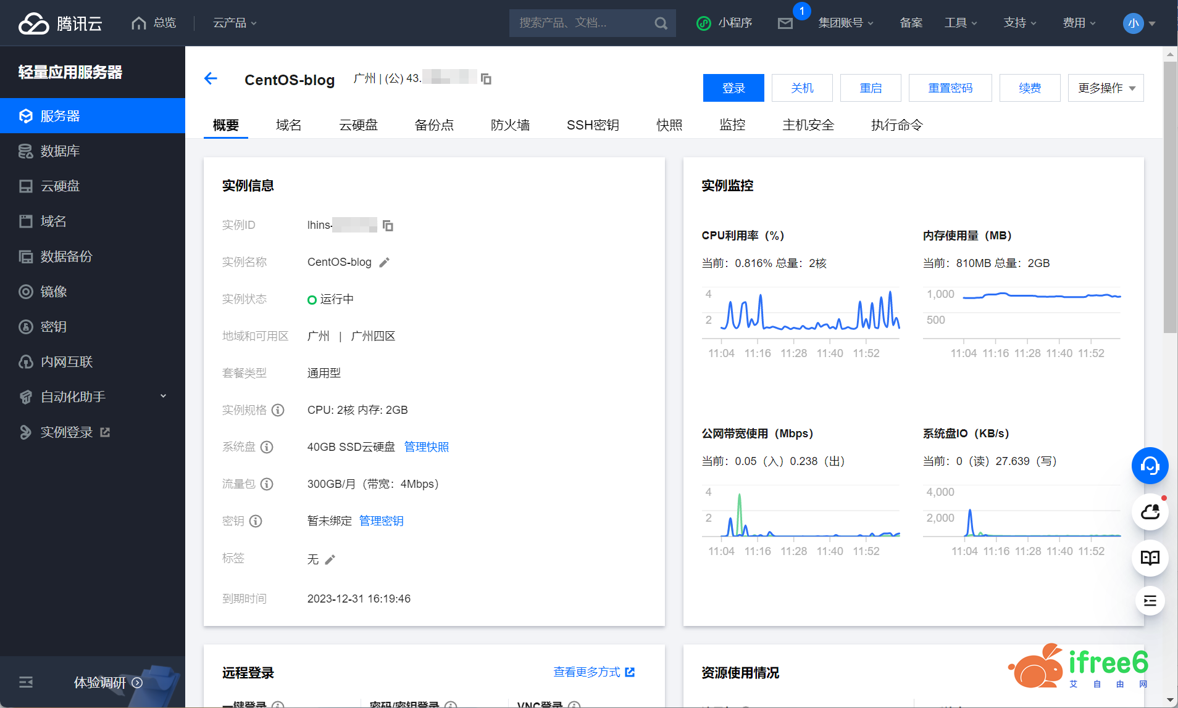

三、域名和网站绑定

就是说你要把你域名的IP解析到网站服务器的IP。简单来说，就是让别人输入一个网址，就可以直接找到你的网站。自己配置一下DNS即可，通常是添加A记录。

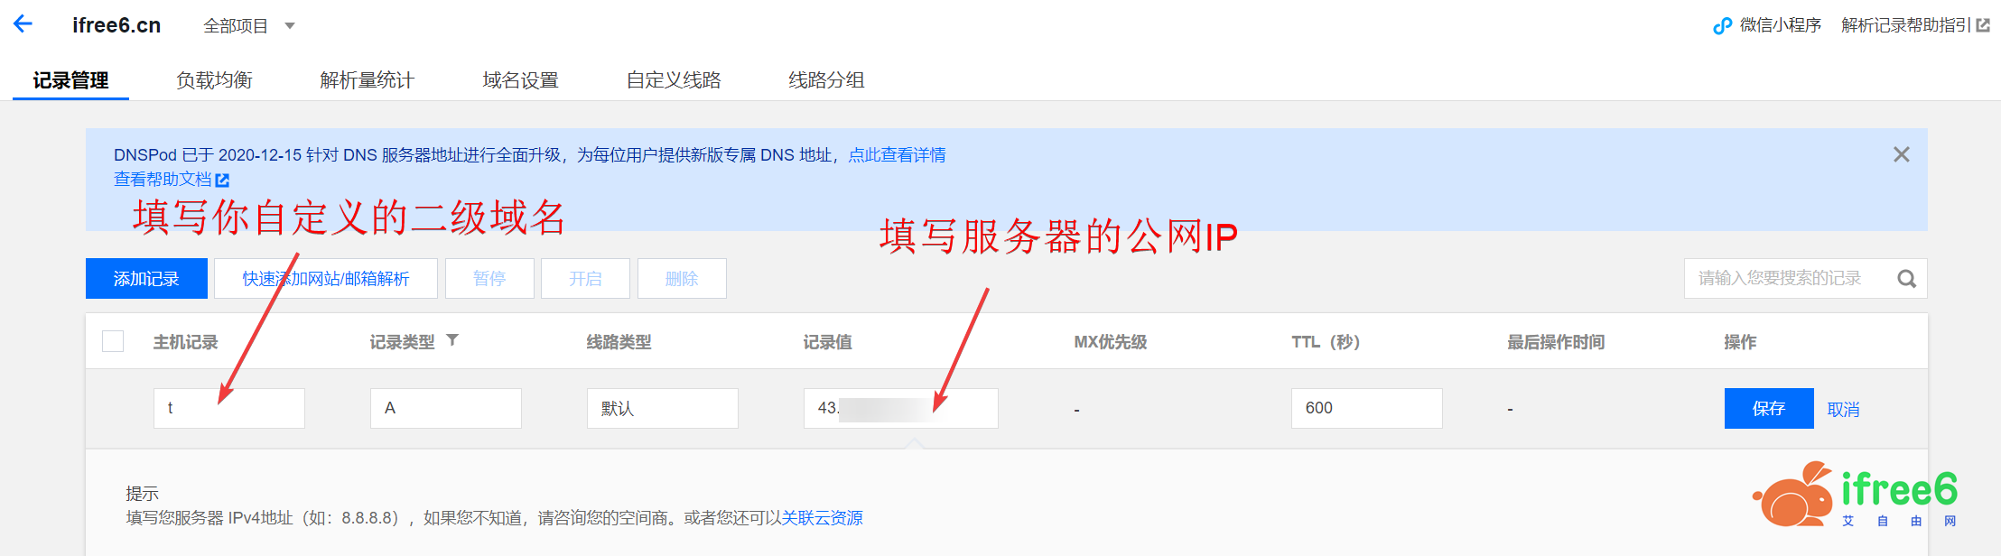

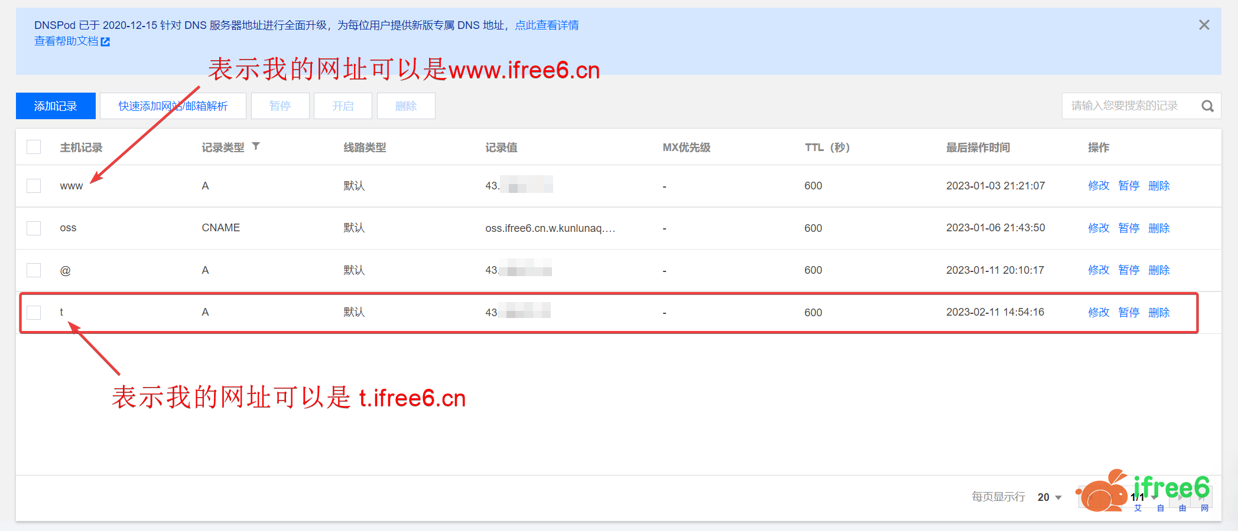

注意：域名解析不会立即生效，需要10分钟左右。

三、开始搭建

（一）安装“宝塔面板”。

安装要求：

内存：512M以上，推荐768M以上（纯面板约占系统60M内存）

硬盘：300M以上可用硬盘空间（纯面板约占20M磁盘空间）

系统：CentOS 7.1+ (Ubuntu16.04+.、Debian9.0+)，确保是干净的操作系统

1.连接你买的服务器（不同厂商位置不同，下图以腾讯云为例），输入Centos安装命令：

yum install -y wget && wget -o install.sh https://download.bt.cn/install/install_6.0.sh && sh install.sh 28615082（提示可以粘贴，按回车开始执行）

【更多安装命令详情：<https://www.bt.cn/btcode.html>】

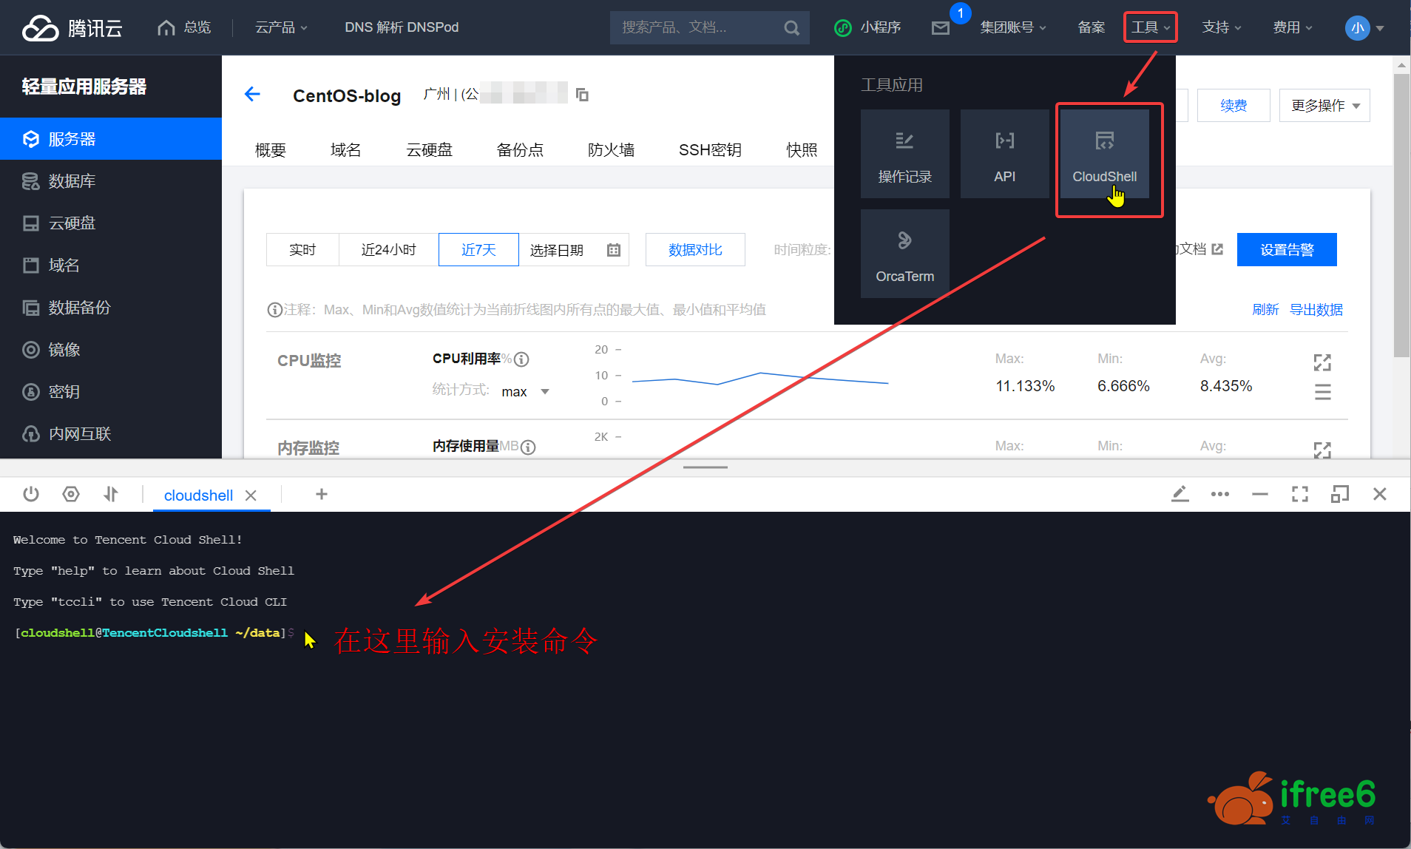

出现下面界面表示安装成功，并且要牢记宝塔内外网面板地址和账号密码，后面登录宝塔面板要用：

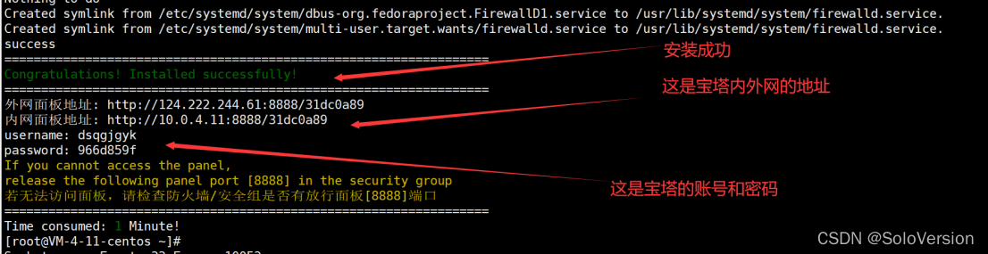

2. 服务器添加8888端口规则（不一定是此端口，具体要看宝塔安装完后的提示），如果不放行相应的端口，你就无法登录宝塔面板！

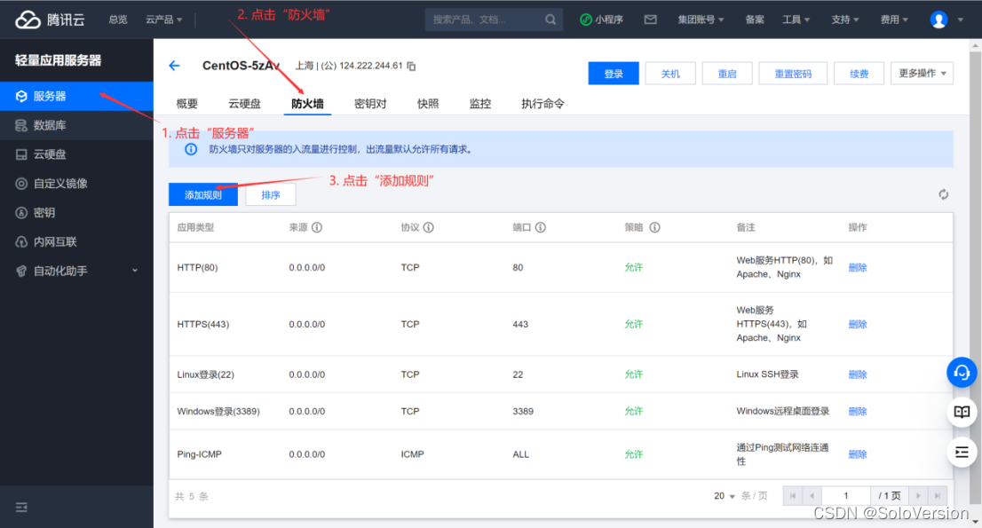

下图表示添加成功：

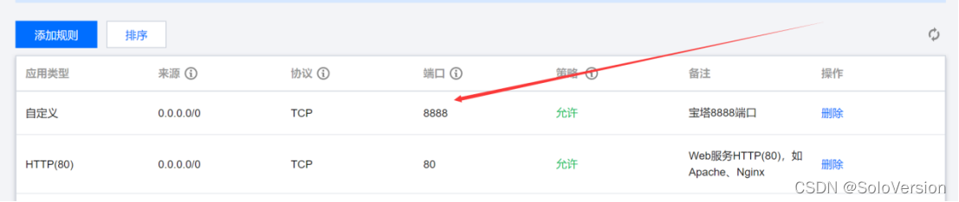

3.登录宝塔面板，并安装套件。

LNMP和LAMP环境主要的区别在于web服务器上面，LNMP使用的是Nginx服务器，而LAMP使用的是Apache服务器。Nginx 性能稳定、功能丰富、运维简单、处理静态文件速度快且消耗系统资源极少。

第一次进入，它默认会弹出下面的界面，推荐用LNMP -> “极速安装” -> “一键安装”即可。大概几分钟就可以安装完成。如果你选择“编译安装”则可能要等待2个小时以上，才能安装完成。

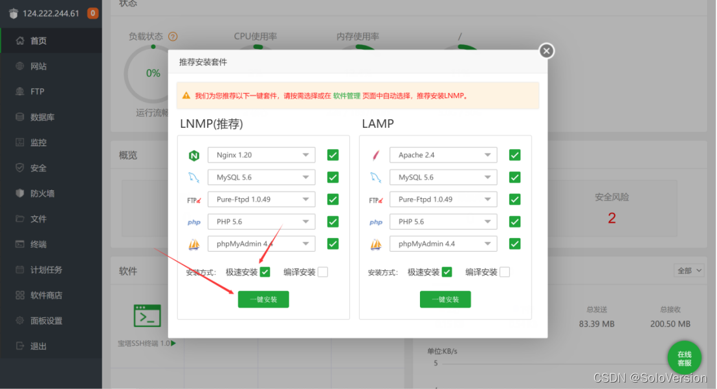

出现以下消息，说明安装成功：

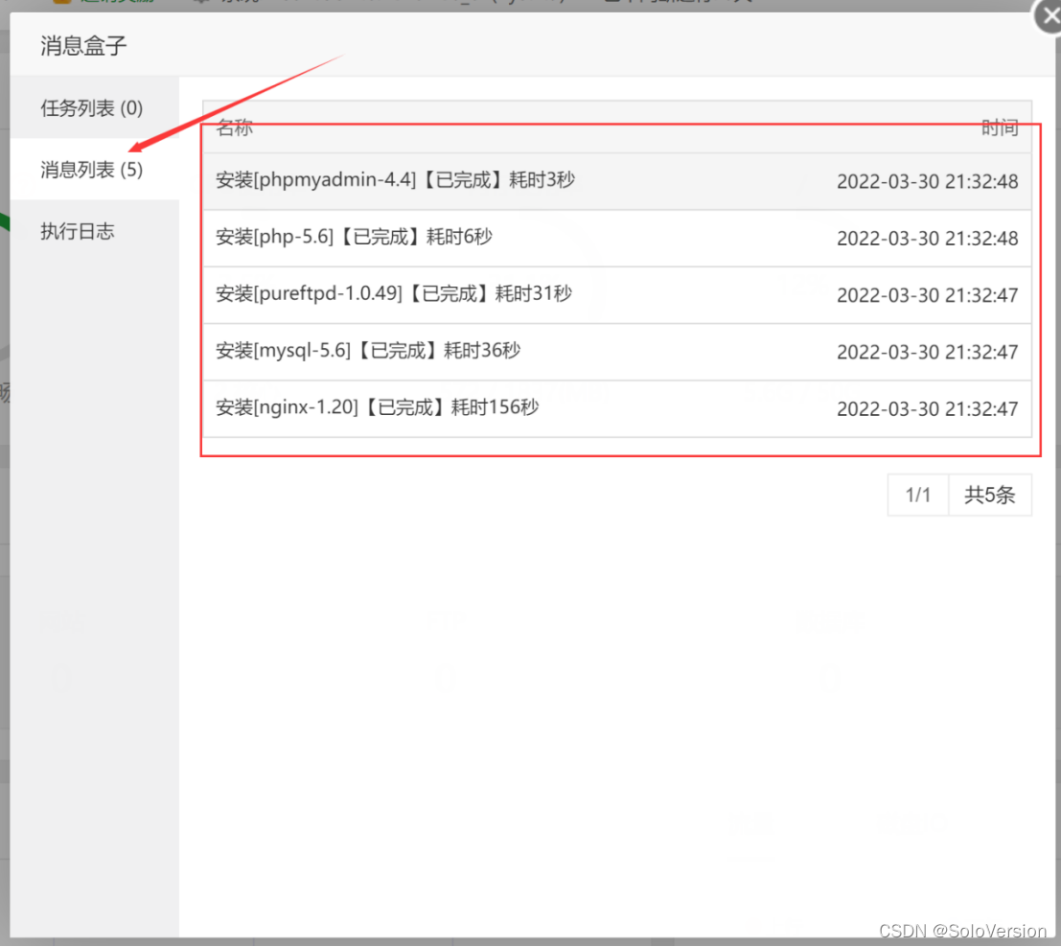

（二）创建网站

1.点击左侧网站”菜单 -> 选择“添加站点” -> 依次填写后“提交”即可。

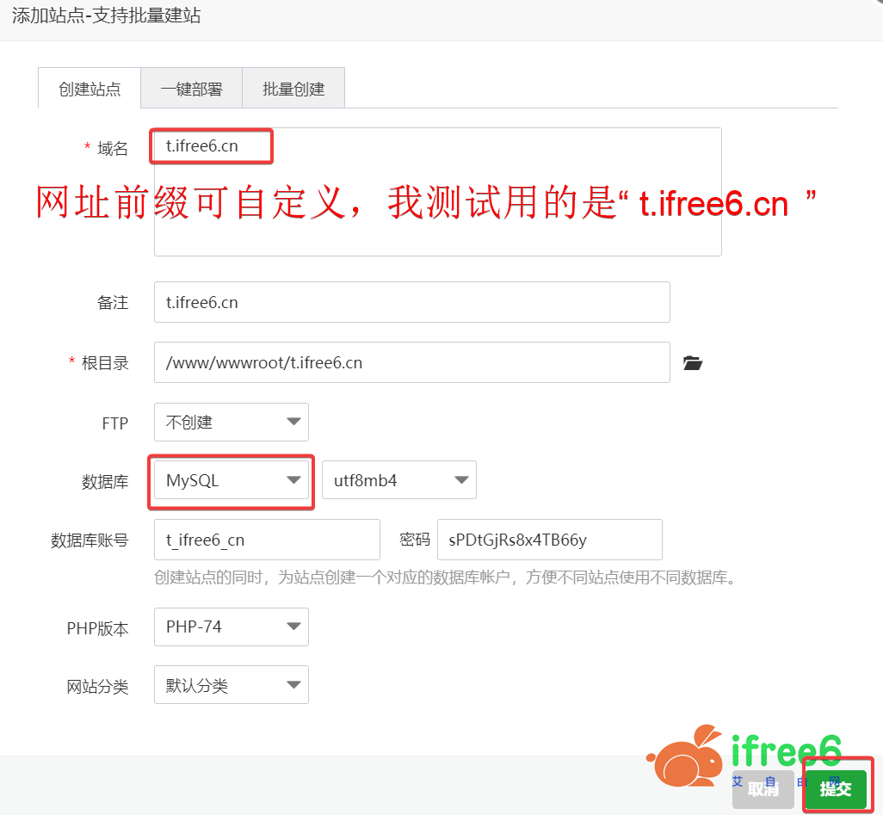

以下是创建完成的截图：

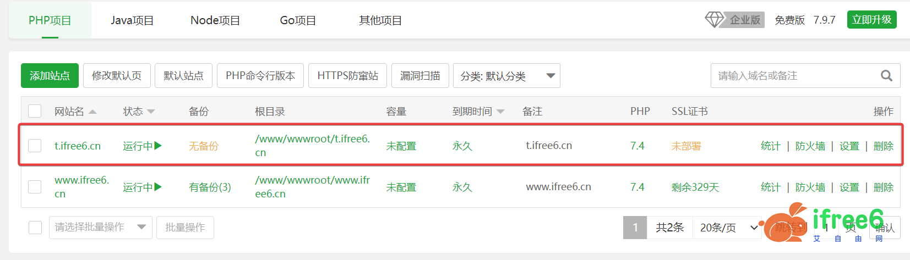

2.删除你网址目录下面的的所有文件（.user.ini可不删），然后上传“WordPress安装包”，

WordPress的官方下载地址是：

https://wordpress.org/latest.zip（英文版，可选中文。）

https://cn.wordpress.org/latest-zh_CN.zip（中文版，推荐。）

提示：你也可用宝塔的“远程下载”，用上面的地址直接下载到服务器上，然后再解压。

上传完毕后解压，需要把WordPress文件夹里面的所有文件移动到网站根目录下面（也就是[t.ifree6.cn](http://www.ifree6.cn)目录下面，不是服务器的根目录），一定要放到此处，否则会报错！！！

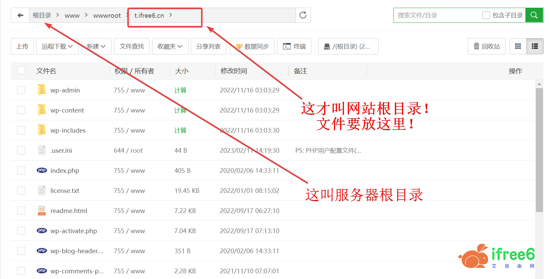

（三）安装WordPress

在浏览器里面输入你的网站域名，就会出现WordPress安装界面。如下图：（如果网址打不开，请检查是否解析了域名，或者防火墙是否拦截）

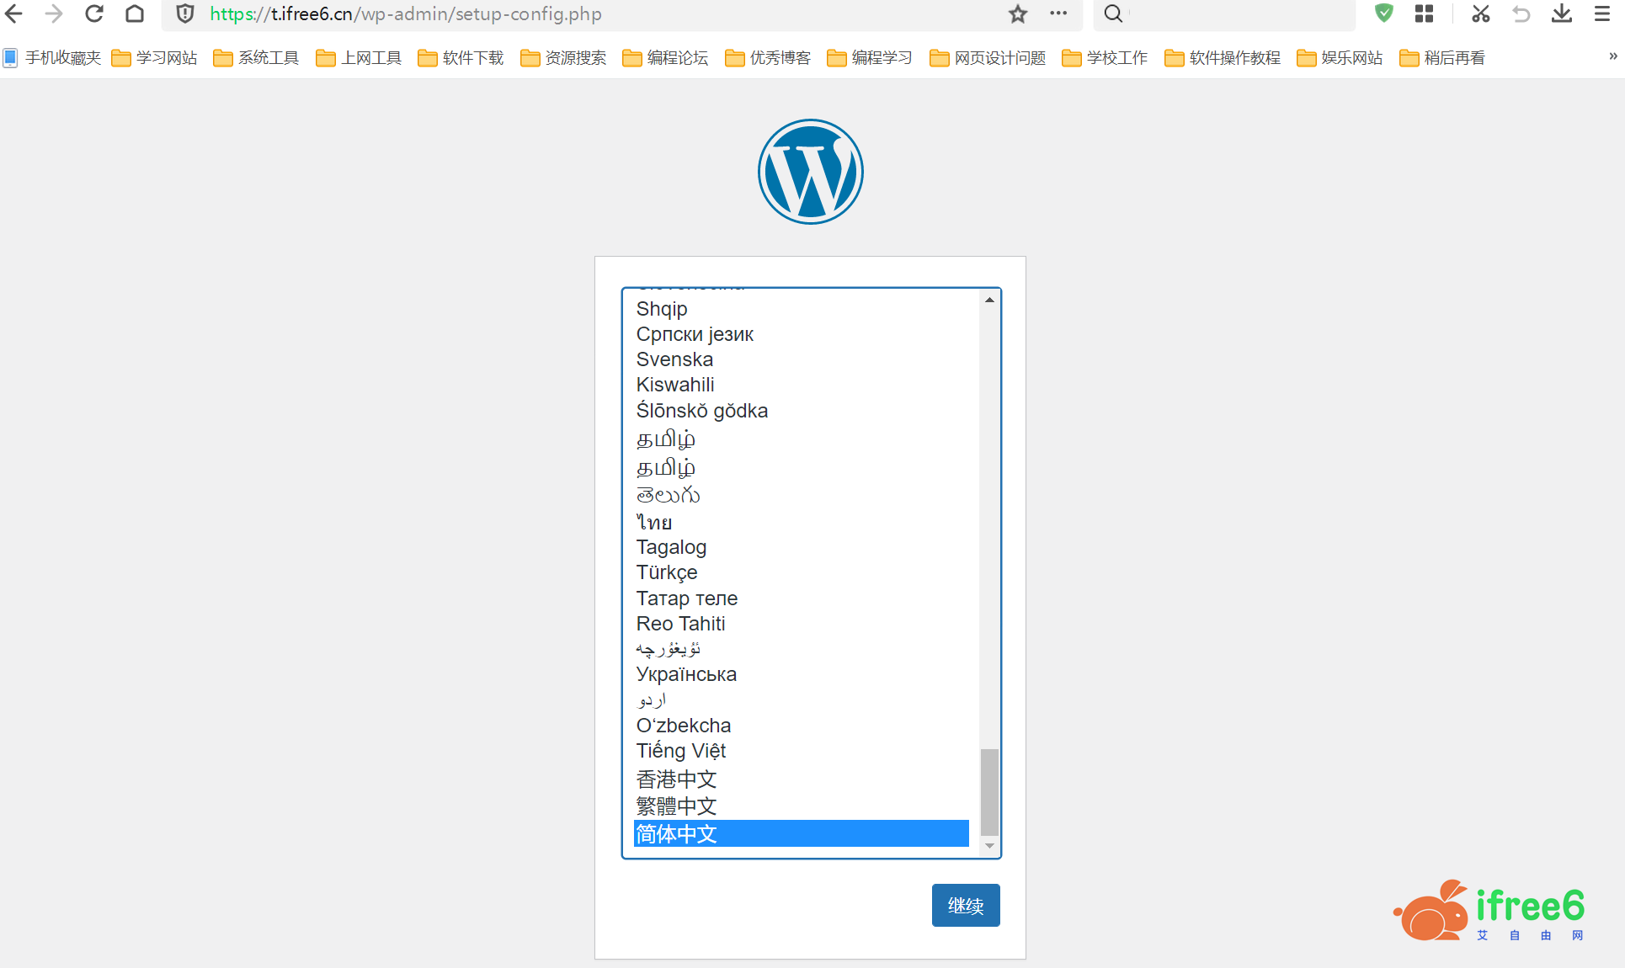

提示：浏览器地址栏输入“你的域名/wp-admin”即可登录WordPress后台界面。

（四）上传主题

你可以去网上下载自己喜欢的主题（可以是免费的也可以是付费的），然后通过宝塔面板，上传到“你的域名/wp-content/themes/”目录下面即可，然后解压。

（五）启用主题

登录WordPress后台，点击左侧“外观”，选择你刚才上传的主题，点击“启用”即可。

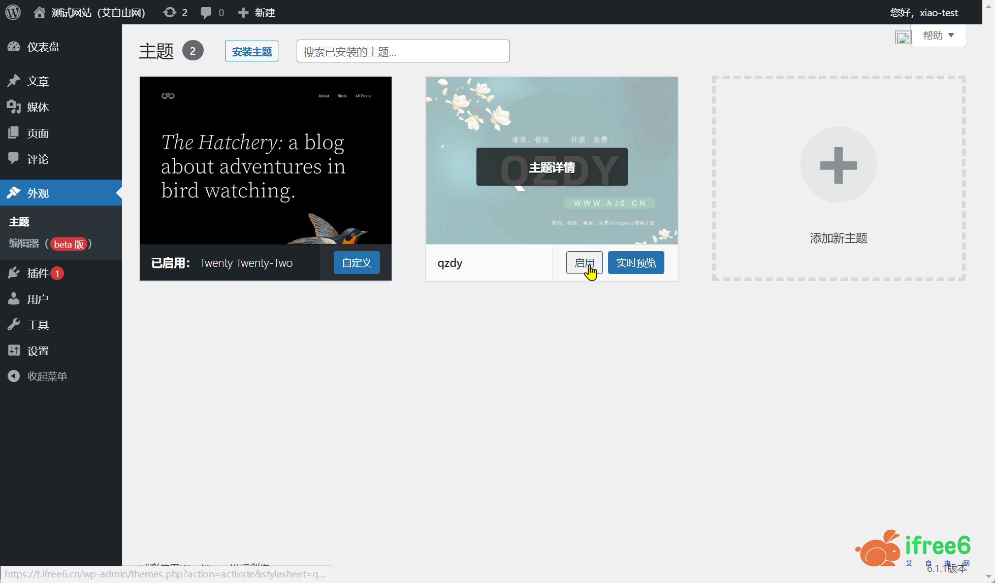

（六）自定义

每个主题都会有自己的设置，一般位于WordPress后台左侧的下方，要设置网站的logo、背景、页面样式等，你都可以在这里完成。

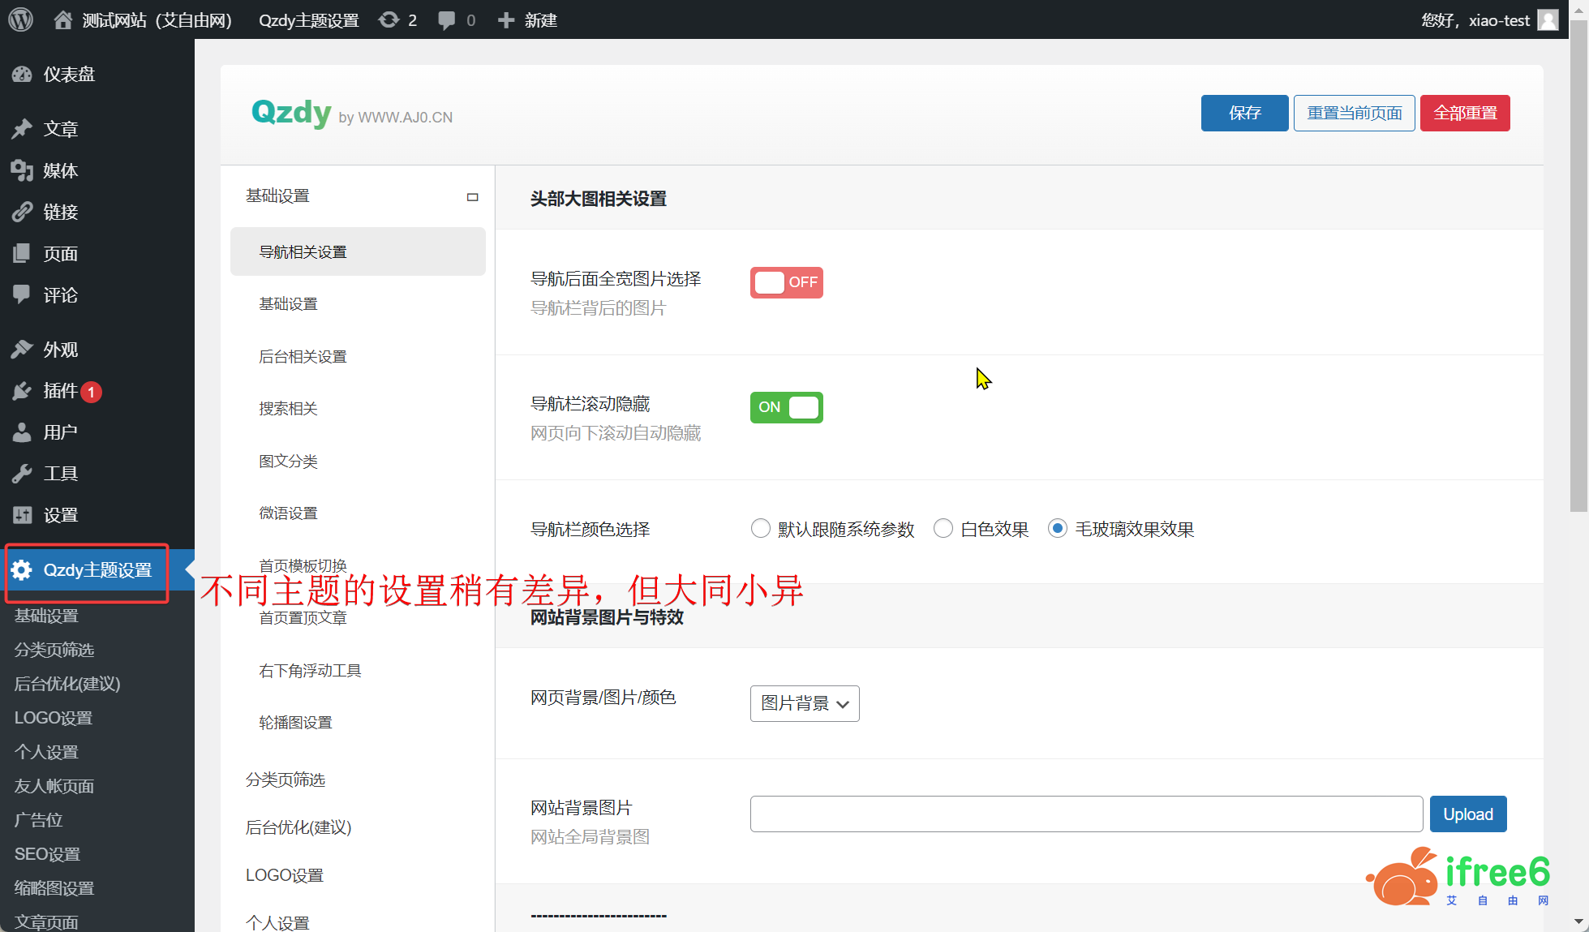

至此，一个完整的个人网站就搭建好了。有任何的疑问，可以跟我交流，或在评论区留言。